21 декабря
конференц - зал «ОМЦБ»
14 - 00

2016

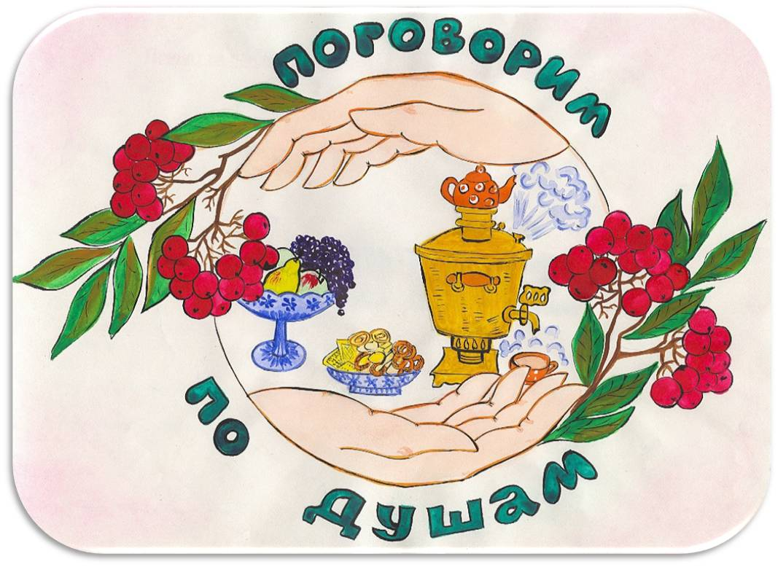

Клуб
«Поговорим по душам»
Приглашает всех на вечер - портрет
«Петр Лещенко»
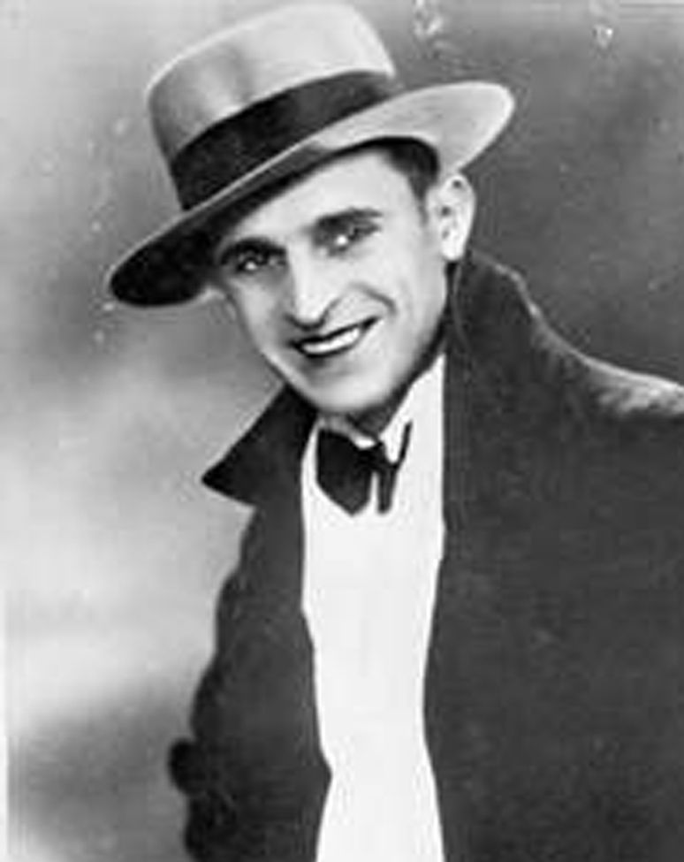

Конференц - зал
« О М Ц Б »

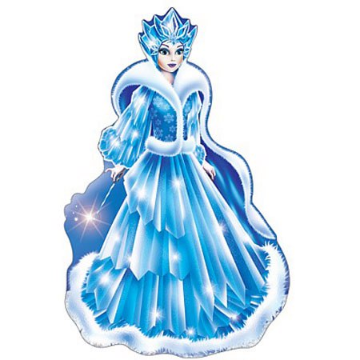

23 декабря
11 – 0 0
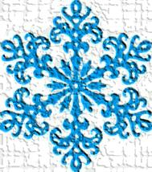

Клуб «Калейдоскоп»
приглашает на праздник

«В гостях у Снежной королевы» -
Презентация «Книги добрых дел»

